概率论与数理统计 模拟试题一
考试类别：闭卷 考试时量：120 分钟

- 填空题(每空2分，共32分)：
1．设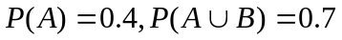,若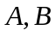互不相容,则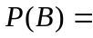 ; 若独立,则
.
2．若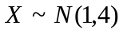,则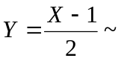 .
3．已知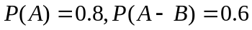,则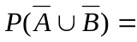 ,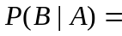 .
4．从(0,1)中随机地取两个数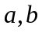,则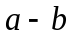大于0的概率为 .
5．若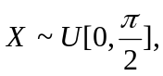则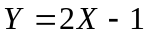的概率密度函数为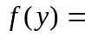 .
6．随机变量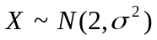,若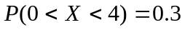,则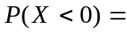 .
7．设的分布列为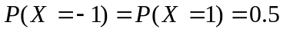,则的分布函数为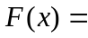 .
8．设随机变量有分布函数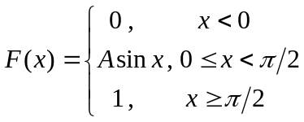, 则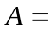 ,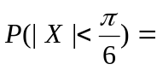
.
9．一颗均匀骰子被独立重复地掷出10次,若表示3点出现的次数,则~ .
10．设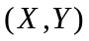的联合分布列为

则 ,的分布列为 ;若令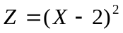,则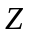的分布列为 .
X  Y | 1 | 2 | 3
1 | 1/6 | 1/9 | 1/18
2 | 1/3 | a | 1/9
11．若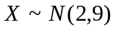,且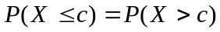,则 .

- 选择题(每题3分，共12分)：
1．设为两事件,且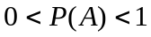,则下列命题中成立的是 ( )
A. 独立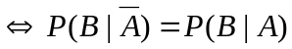 B. 独立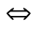互不相容
C. 独立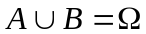 D. 独立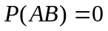
2．设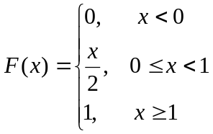, 则 ( )
A . 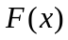是一个连续型分布函数 B. 是一个离散型分布函数
C. 不是一个分布函数 D. 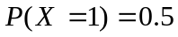
3．设随机变量的概率密度函数为,且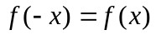,是的分布函数,则对任意实数,有 ( )
A. 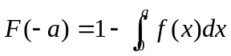 B. 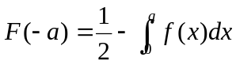
C. 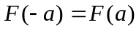 D. 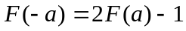
4．设随机变量,则 ( )
A . 对任意实数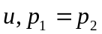 B. 对任意实数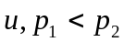
C. 只对的个别值才有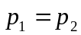 D. 对任意实数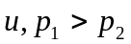

三．某工厂甲、乙、丙三车间生产同一种产品,产量分别占25%,35%,
40%,废品率分别为5%,4%和2%.产品混在一起,求总的废品率及抽检到废品时,这只废品是由甲车间生产的概率. (9分)

- 箱中装有5个黑球,3个白球,无放回地每次取一球,直至取到黑球为止.若表示取球次数,求的分布列,并求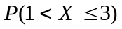.( 9分)
五．设随机变量的联合概率密度函数为
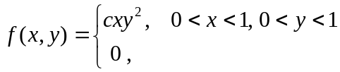,
其它
求: 1)常数; 2) 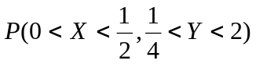;
3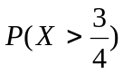); 4)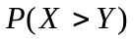. (16分)

- 在一盒子里有12张彩票,其中有2张可中奖.今不放回地从中抽取两次,每次取一张,令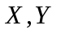分别表示第一、第二次取到的中奖彩票的张数,求的联合分布列.
- 设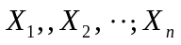是来自下列两参数指数分布的样本：
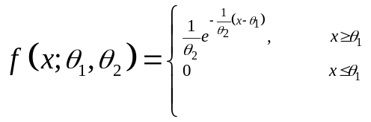
其中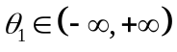，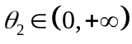，试求出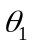和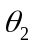的最大似然估计. (16分)

概率论与数理统计 模拟试题一答案

- 填空题
1. 0.3 0.5 2. 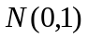 3. 0.8 0.25
4. 0.5 5. 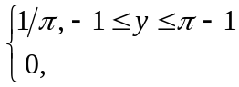 6. 0.35
其它
7. 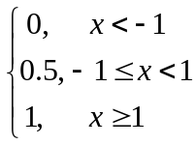 8. 1 0.5 9. 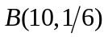
10. 2/9
Y | 1 | 2
p | 1/3 | 2/3
Z | 0 | 1
p | 1/3 | 2/3

11. 2

二．选择题 A C B A

三．解: 设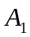={产品由甲厂生产}, 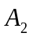={产品由乙厂生产}, 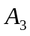={产品由丙厂生产},
={产品是废品},由题意
；
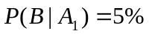, 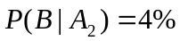, 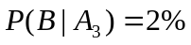. 2分
由全概率公式,
,
6分
从而由贝叶斯公式,
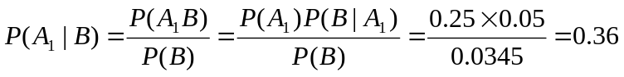. 9分

四． 解: 由题意知的可能取值为1,2,3,4,其分布列为
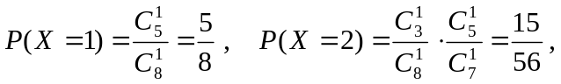
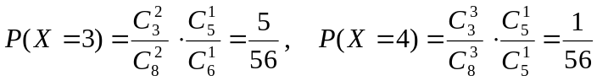 . 7分
.
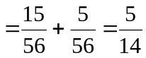. 9分

五．解: 1) 由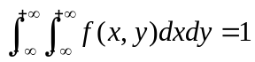有
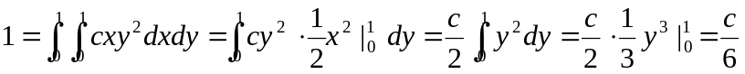,
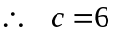; 4分
2)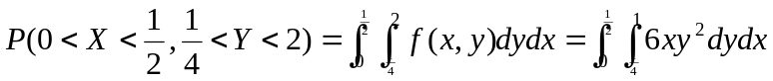
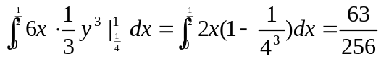;
8分
3)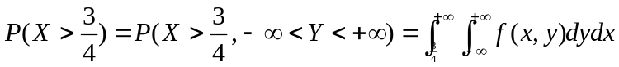
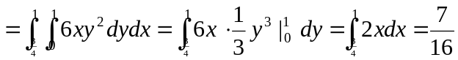 ; 12分
4)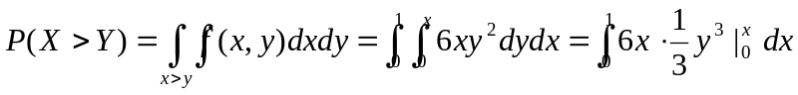
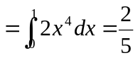. 16分

六．解: 每次只取一张彩票,要么取到中奖彩票,要么没取到中奖彩票,所以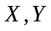的可能取值均为0或1,那么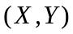的联合分布列为
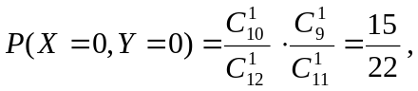 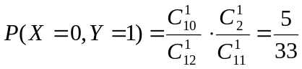,
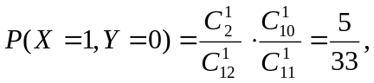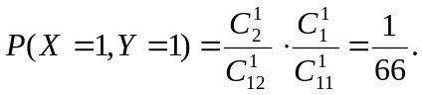
6分
七.解：似然函数
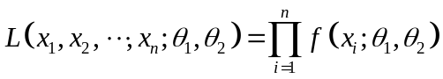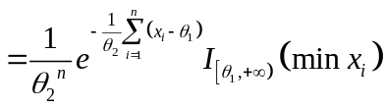
(4分)
要使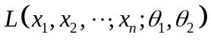最大，必须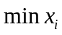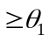且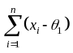应最小.故的最大似然估计值为. （8分）
而的最大似然估计值是使
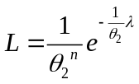取最大值的点. 此处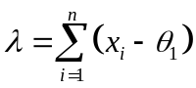. （12分）
故=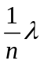. 所以的最大似然估计值为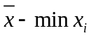
最大似然估计量为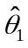=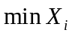， 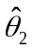=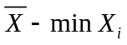. （16分）

概率论与数理统计 模拟试题二
考试类别:闭卷 考试时量:120分钟 试卷类型: A卷
题号 | 一 | 二 | 三 | 四 | 五 | 六 | 七 | 八 | 九 | 十 | 合分
得分
得分 | 评卷人 | 复查人
一.填空题(每空2分,共40分)

1. 已知,则 ,
.
2. 从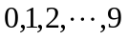这十个数字中任选三个不相同的数字,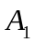={三个数字中不含0和5},
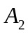={三个数字中含有0和5},则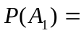 ,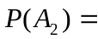 .
3. 设~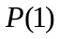,~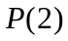,且与独立,则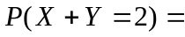 .
4. 若~,~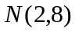,与独立,则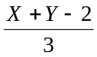~ .
5．设与独立,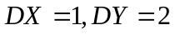,则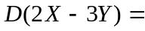 .
6．已知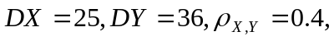则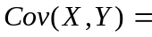 , 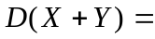
.
7. 设的分布函数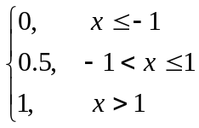，则的分布列为 .
8. 随机变量,若,则 .
9. 设的联合分布列为
X  Y | 1 | 2 | 3
1 | 1/6 | 1/9 | 1/18
2 | 1/3 | a | 1/9

则 ,的分布列为 ;若令,则
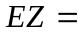 .
10. 若,且,则 .
11. 设随机变量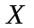的期望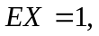方差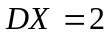,由车贝晓夫不等式知
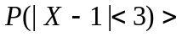 .
12. 设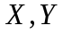独立同分布,有共同的概率密度函数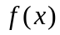,则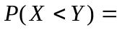 .
13. 设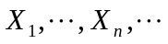独立同分布,且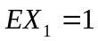,则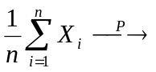 .
14. 设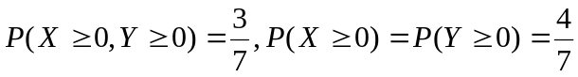,则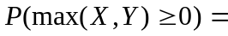
.
15. 设独立同分布, 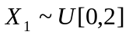,则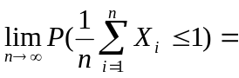 .

二. 单选题(在本题的每一小题的备选答案中,请把你认为正确答案的题号,填入题干的括号内,多选不给分.每题3分,共15分)
得分 | 评卷人 | 复查人
1. 设随机变量的概率密度函数为,且,是的分布函数,则对任意实数,有 ( )
①. ②.
③. ④.
2. 设,则 ( )
①. A,B互不相容 ②. A,B相互独立
③. BA ④. P(A-B)=0.1
3. 如果随机变量满足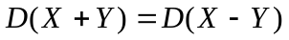,则必有 ( )
①. 与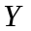独立 ②. 与不相关
③. 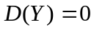 ④. 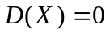
4. 4次独立重复实验中,事件至少出现一次的概率为80/81,则 ( ) ①. 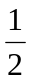 ②. ③. 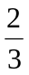 ④. 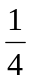
5. 设随机变量服从指数分布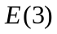,则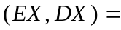 ( )
①. (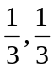) ②. 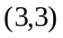 ③. 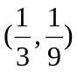 ④. 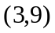

得分 | 评卷人 | 复查人
三. 计算题(共45分)

- 一仓库有10箱同种规格的产品,其中由甲,乙,丙三厂生产的分别为5箱,3箱,2箱,三厂产品的次品率依次为0.1,0.2,0.3,从这10箱产品中任取一箱,再从这箱中任取一件,求取得正品的概率?若确实取得正品,求正品由甲厂生产的概率.
(8分)

2. 设随机向量的联合密度函数为:
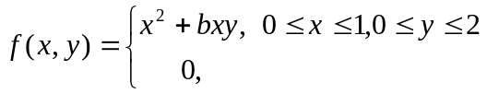
其它
求①常数b; ②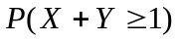; ③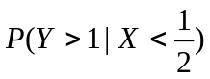; ④讨论的独立性.
(12分)

3. 袋中有5个红球,3个白球,无放回地每次取一球,直到取出红球为止,以表示取球的次数,求①的分布列,②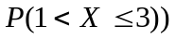,③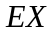. (9分)

4. 某教室有50个座位,某班有50位学生,学号分别为1到50.该班同学上课时随机地选择座位,表示该班同学中所选座位与其学号相同的数目,求的期望.
(8分)

５．设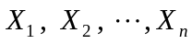为总体的一个样本，的密度函数:
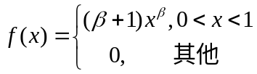，
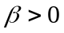, 求参数的矩估计量和极大似然估计量。 (8分)

概率论与数理统计 模拟试题二答案
概率论试题标准答案及评分细则(方向一)
考试类别:闭卷 考试时量:120分钟 试卷类型: A卷
一. 1. 0.8 0.25 2. 7/15 1/15 3. 9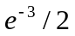 4. 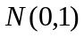
5. 22 6. 12 85 8. 0.35 10. 2
7. 9.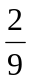 11. 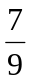
 | -1 | 1
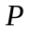 | 0.5 | 0.5
 | 1 | 2
 | 1/3 | 2/3

12. 0.5 13. 1 14. 5/7 15. 0.5

二. ② ② ② ③ ③

三.1. 设={取中甲厂产品},={取中乙厂产品},={取中丙厂产品},={取中次品},
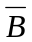={取中正品},由题意
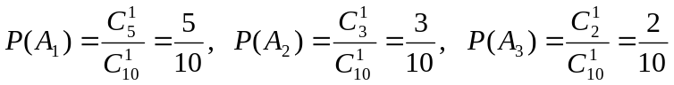,
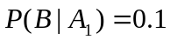, 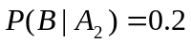, 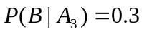. 2分
由全概率公式,取得次品的概率为
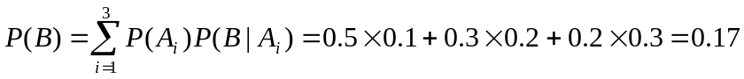,
所以取得正品的概率为 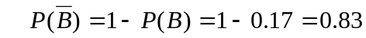; 5分
由贝叶斯公式,此正品是甲厂产品的概率为
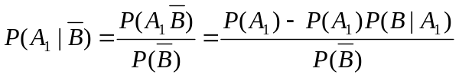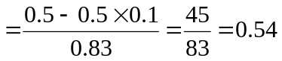.
8分

2. ① 由于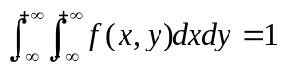,所以
=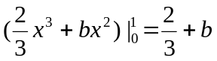
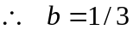; 4分
② 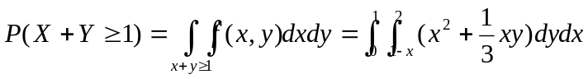
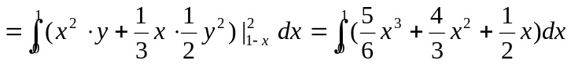
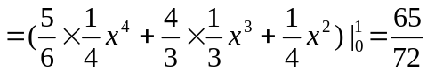; 9分
③ 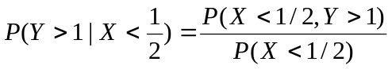
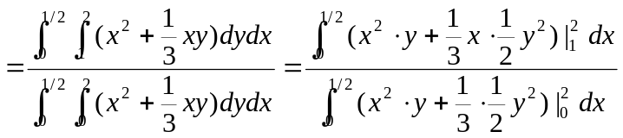
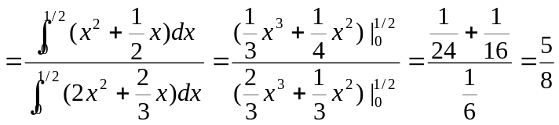;
14分
④ ,
,
显然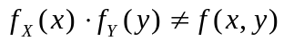,所以与不独立. 18分

3. ① 的可能取值为1,2,3,4.
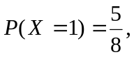
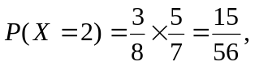
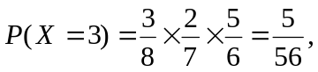
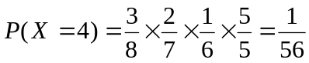; 5分
② 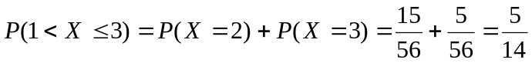; 7分
③ 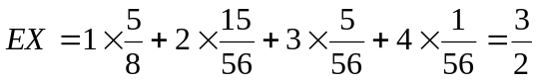. 9分

4. 设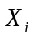表示学号为的同学坐对座位号与否的情况,即
(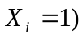={学号为的同学坐号座位},(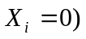={学号为的同学没坐号座位},
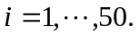显然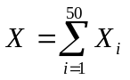.而
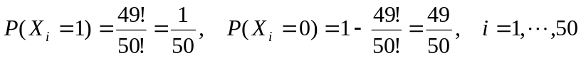. 5分
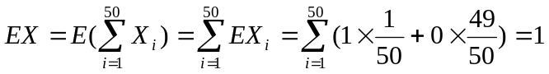. 8分
5． 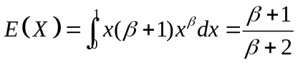 1分
由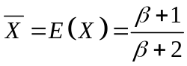知矩估计量为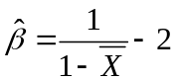 3分
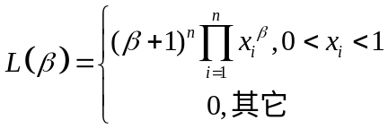 4分
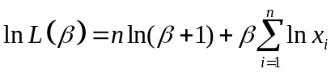 5分
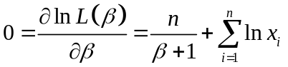 7分
故极大似然估计量为 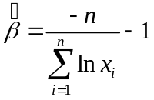 8分

概率论与数理统计 模拟试题三
考试类别:闭卷 考试时量:120分钟 试卷类型: B卷
题号 | 一 | 二 | 三 | 四 | 五 | 六 | 七 | 八 | 九 | 十 | 合分
得分
得分 | 评卷人 | 复查人
一.填空题(每空2分,共40分)

1. 设,若互不相容,则 ; 若独立,则 .
2. 从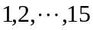中任选三个不相同的数字,={三个数字中最小的是5},={三个数字中最大的是5},则 , .
3. 设~,~,且与独立,则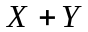的分布列为 .
4. 若随机变量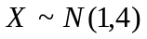, 则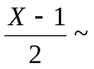 .
5．设,,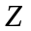相互独立,,令=
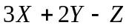,则期望 ,标准差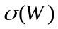= .
6．已知随机变量,的方差分别为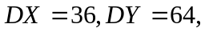相关系数为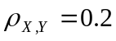,则 , 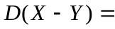 .
7. 设随机变量的分布函数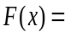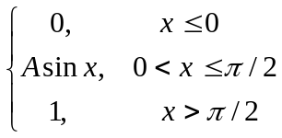，则= ,
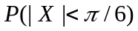= .
8. 随机变量,若,则 .
9. 设的联合分布列为
X  Y | 1 | 2 | 3
1 | 1/6 | 1/9 | 1/18
2 | 1/3 | a | 1/9
则 ,的分布列为 .
10. 在两次独立重复实验中,事件至少出现一次的概率为0.64,则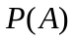= .
11. 设独立同分布,有共同的概率密度函数,则 .
12. 设独立同分布,且,则 .
13. 设,则
.
14. 设独立同分布, ,则 .

二. 单选题(在本题的每一小题的备选答案中,请把你认为正确答案的题号,填入题干的括号内,多选不给分.每题3分,共15分)
得分 | 评卷人 | 复查人
1. 设为两事件,且,则下列命题中成立的是 ( )
①.独立 ②.独立互不相容
③.独立 ④.独立
2. 设的分布列为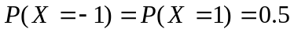,则的分布函数为 ( )
①. ②. 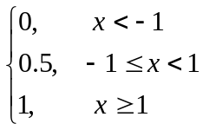
③.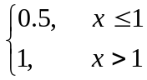 ④.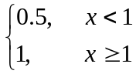

3. 设随机变量的期望方差,由车贝晓夫不等式知 ( )
①. 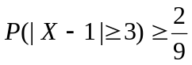 ②. 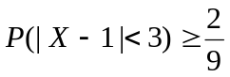
③. 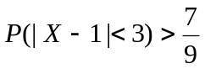 ④. 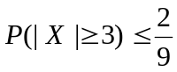
4. 设随机变量服从指数分布,则 ( )
① . () ②. ③. ④.
5. 若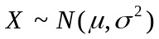,且,则 . ( )
①. 0 ②. - ③. ④.

得分 | 评卷人 | 复查人
三. 计算题(共45分)

1. 某工厂甲、乙、丙三车间生产同一种产品,产量分别占25%,35%,40%,废品率分别
为5%,4%和2%.产品混在一起,求总的废品率及抽检到废品时,这只废品是由甲车间生产的概率. (8分)

2. 设随机向量的联合密度函数为:
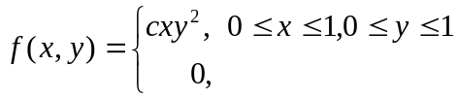
其它
求①常数c; ②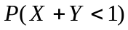; ③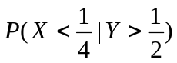; ④讨论的独立性.
(12分)

3. 袋中有5个红球,3个白球,无放回地每次取一球,直到取出红球为止,以表示取球的次数,求①的分布列,②,③. (9分)

4. 某秘书将50封写好的信随机地装入写有这50个收信人地址的信封,表示该秘书将信装对信封的数目,求的期望. (8分)

5．设服从参数为的泊松分布，试求参数的矩估计与极大似然估计。

(8分)

概率论与数理统计 模拟试题三答案
概率论试题标准答案及评分细则(方向一)
考试类别:闭卷 考试时量:120分钟 试卷类型: B卷
一. 1. 0.3 0.5 2. 9/91 6/455 3. 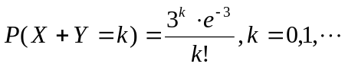
4. 5. 8 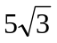 6. 9.6 80.8 7. 1 0.5
8. 0.35 9. 2/9 10. 0.4
 | 1 | 2 | 3
 | 1/2 | 1/3 | 1/6

11. 0.5 12. 1 13. 5/7 14. 0.5

二. ① ① ③ ② ③

三.1. 设={产品由甲厂生产}, ={产品由乙厂生产}, ={产品由丙厂生产},
={产品是废品},由题意
；
, , . 2分
由全概率公式,总的废品率为
,
5分
从而由贝叶斯公式,抽到的废品是由甲车间生产的概率为
. 8分
2. ① 由于,所以
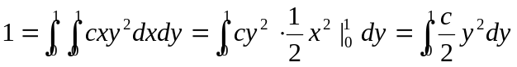
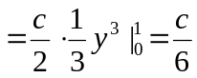
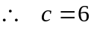; 3分
② 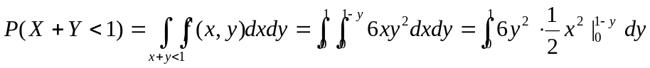
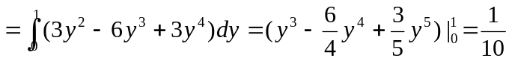; 6分
③ 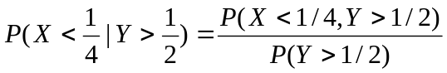
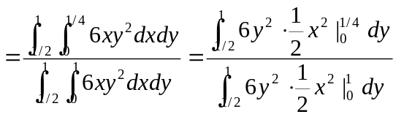
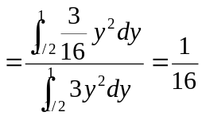; 9分
④ 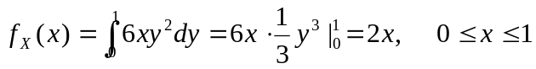,
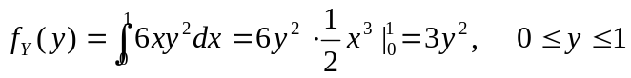,
显然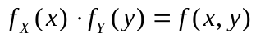,所以与独立. 12分
3. ① 的可能取值为1,2,3,4.
; 5分
② ; 7分
③ . 9分
4. 设表示第封信装对信封与否的情况,即
(={第封信装对了信封},(={第封信没装对信封},
显然.而
. 5分
. 8分

5.解：∵X～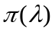 ∴E(X)= (1分)

矩估计： 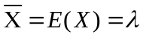 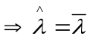 （3分）
似然函数：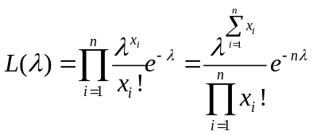 （5分）
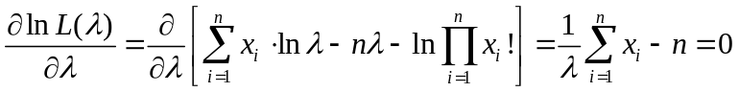 （7分）
∴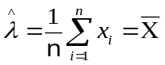 （8分）

